Palabra de Vida: Abril de 2024
Se recomiendan fechas, pero se pueden utilizar estos materiales en cualquier momento.
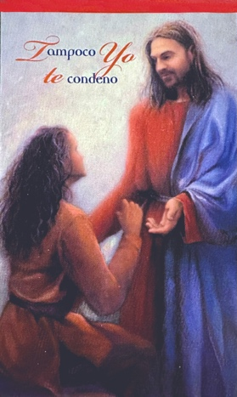
Este mes presentamos…
7 de abril de 2024: Domingo de la Divina Misericordia
El Segundo Domingo de Pascua, la Iglesia celebra el Domingo de la Divina Misericordia. Este día brinda una oportunidad importante para compartir el mensaje misericordioso de Cristo, especialmente con aquellos que sufren por haber participado en uno o más abortos. A los 45 años, una en tres mujeres ha tenido un aborto, y una cantidad similar de hombres y familiares estuvieron involucrados. Muchos creen que el aborto es “el pecado imperdonable”. Deben saber que Dios, mediante el Sacramenteo de la Reconciliación perdona todo pecado de un corazón arrepentido, incluso el pecado del aborto. De hecho, el mensaje de Jesús a santa Faustina es cuanto más grande sea el pecado, más grande es el derecho a Su misericordia.
Oración | Pedir

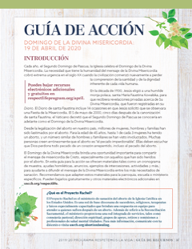
La Guía para la acción del Domingo de la Divina Misericordia incluye un ejemplos de cronograma, pasos sencillos, anuncios y una actividad para ayudarle a llevar el mensaje de misericordia de Cristo a su comunidad parroquial.
Sacerdotes y diáconos pueden encontrar estas consideraciones especialmente útiles para compartir el mensaje de la misericordia de Dios con los fieles que desean escuchar que también es para ellos..
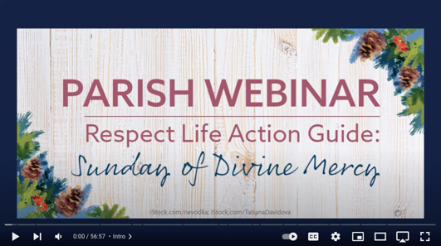
Visiten respectlife.org/action-guides#sunday-of-divine-mercy y usccb.org/es/node/25724/domingo-de-la-divina-misericordia para otros recursos adicionales.
Esta grabación de un seminario digital introductorio (sólo en inglés) es para quienes quieren ayudar a sus parroquias compartir el mensaje misericordioso de Cristo, especialmente con aquellos que sufren por haber participado en un aborto.
El personal de USCCB les muestra el sitio digital y los materiales disponibles, explicando cómo las herramientas mencionadas pueden ayudar a las parroquias a diseminar el mensaje de la Divina Misericordia con aquellos que tienen más necesidad de sanación.

Recursos sobre sanación del aborto
- Vías de misericordia para la sanación después del aborto (Disponible para pedir en forma de panfleto o volante)
- La sanación en el matrimonio después de un aborto (Pedir)
- Guías para la oración: Divina Misericordia
- La Divina Misericordia en mi alma

Palabra de Vida – Abril de 2024
Intercesiones por la Vida
7 de abril  Por todos los que participaron en un aborto:y sienten que han cometido un pecado imperdonable:  que lleguen a conocer la ilimitada misericordia del Señor,  y acudan a Él para recibir perdón y sanación;  roguemos al Señor: | Segundo Domingo de Pascua  (o Domingo de la Divina Misericordia)
14 de abril  Por los que laboran para edificar la cultura de la vida:  que la esperanza de la Resurrección  los renueve y sostenga en su misión;  roguemos al Señor: | Tercer Domingo de Pascua
21 de abril  Por aquellos tentados a terminar su vida:  que por la gracia de la Resurrección,  Cristo los llene con esperanza, fe en su amor  y la seguridad de que su vida merece vivirse;  roguemos al Señor: | Cuarto Domingo de Pascua
28 de abril  Por los funcionarios electos:  para que se esfuercen en proteger la vida humana  desde la concepción hasta la muerte natural;  roguemos al Señor: | Quinto Domingo de Pascua

Palabra de Vida – Abril de 2024
Citas para boletines
7 de abril  Si personalmente o alguien que conoce tuvo un aborto, tenga la seguridad de que nunca es demasiado tarde para buscar el perdón de Dios en el Sacramento de la Reconciliación. Además, hay otro tipo de ayuda compasiva confidencial disponible. Elija “Busca ayuda” del menú en www.esperanzaposaborto.org para encontrar el ministerio diocesano Proyecto Raquel más cercano.  USCCB “Vías de misericordia para la sanación después del aborto”  www.usccb.org/es/vias-de-misericordia | 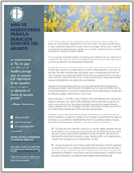  Pedir | Bajar
14 de abril  “Tal como nosotros, Cristo entró en el mundo por mediación del vientre de una mujer. Él voluntariamente asumió la plenitud del sufrimiento humano. Exhaló su último suspiro en la cruz del Calvario para poder salvarnos. Por lo tanto, 'Dios es el fundamento de la esperanza; pero no cualquier dios, sino el Dios que tiene un rostro humano y que nos ha amado hasta el extremo' (Spe salvi 31)”.  USCCB Secretariado de Actividades Pro-Vida  “Reflexión Respetemos la Vida: Cristo nuestra esperanza: en cada etapa de la vida” (Citando al Papa Benedicto XVI, Spe salvi © 2007, Libreria Editrice Vaticana. Se utiliza con permiso. Todos los derechos reservados.) | 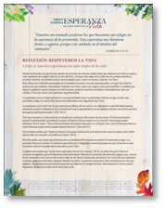  Bajar
21 de abril  “Las personas suicidas —con o sin enfermedades terminales— normalmente no quieren morir; quieren escaparse de lo que perciben como una situación intolerable, creyendo erróneamente que la muerte es su única salida. Una persona que solicita el suicidio asistido suele preguntarse: '¿Hay alguien que quiera que yo siga vivo, o que se preocupe tanto como para disuadirme y apoyarme en este difícil momento?'”.  Secretariado de Actividades Pro-Vida de la USCCB | Pida | Lea en línea
28 de abril  “Virgen de Guadalupe, patrona de los niños en el vientre materno, te imploramos tu intercesión por cada niño en peligro de ser abortado. ... Guía a nuestros funcionarios públicos a defender cada vida humana mediante leyes justas. Inspíranos a todos a traer nuestra fe a la vida pública, para hablar por aquellos que no tienen voz. Te lo pedimos en el nombre de tu Hijo, Jesucristo, quién es Amor y Piedad. Amén”.  USCCB Secretariado de Actividades Pro-Vida, “Oración a Nuestra Señora de Guadalupe” | 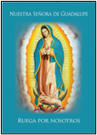  Pida | Lea en línea

Palabra de Vida – Abril de 2024

Arte para boletines
Pueden usar estas imágenes siempre y cuando no se modifiquen de ningún modo, excepto en el tamaño. ¡Gracias!

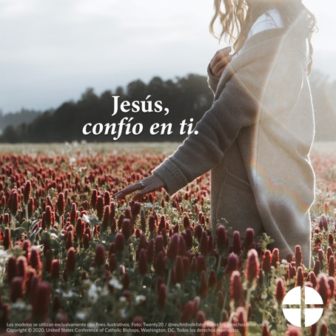

- Bajen imagen: inglés | español

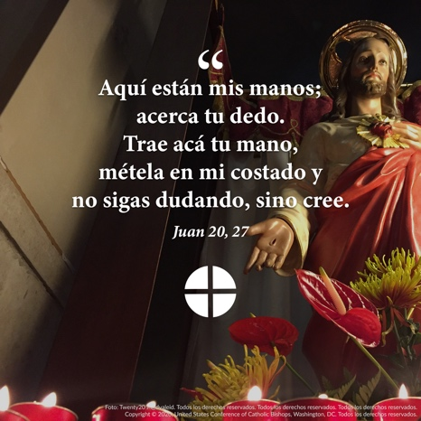
- Bajen imagen: inglés | español

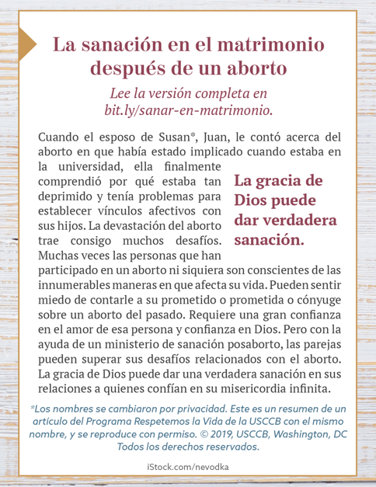
- Bajen cuadro para el boletín: inglés | español

